图形的相似和比例线段--知识讲解（基础）
【学习目标】
1、能通过生活中的实例认识图形的相似，能通过观察直观地判断两个图形是否相似；
2、了解比例线段的概念及有关性质，探索相似图形的性质，知道两相似多边形的主要特征：对应角相等，对应边的比相等.明确相似比的含义；
3、知道两个相似的平面图形之间的关系，会根据相似多边形的特征识别两个多边形是否相似，并会运用性质进行相关的计算，提高推理能力.
【要点梳理】
要点一、比例线段
1．线段的比：
如果选用同一长度单位量得两条线段a、b长度分别是m、n，那么就说这两条线段的比是a:b=m:n ，或写成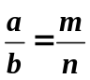．
2．成比例线段：对于四条线段a、b、c、d，如果其中两条线段的比与另两条线段的比相等，如a:b=c:d，我们就说这四条线段是成比例线段，简称比例线段．
3．比例的基本性质：
（1）若a:b=c:d ，则ad=bc；
（2）若a:b=b:c ，则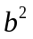 =ac（b称为a、c的比例中项）．
要点二、相似图形
在数学上，我们把形状相同的图形称为相似图形(similar figures).
要点诠释：
(1) 相似图形就是指形状相同，但大小不一定相同的图形；
(2) “全等”是“相似”的一种特殊情况，即当“形状相同”且“大小相同”时，两个图形是全等；
要点三、相似多边形
相似多边形的概念：如果两个多边形的对应角相等，对应边的比相等，我们就说它们是相似多边形．
要点诠释：
（1）相似多边形的定义既是判定方法，又是它的性质．
（2）相似多边形对应边的比称为相似比．
【典型例题】
类型一、比例线段
1.（2014•甘肃模拟）若==（abc≠0），求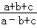的值．
【答案与解析】解：设===k，
则a=2k，b=3k，c=5k，所以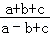=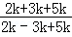==．
【总结升华】本题考查了比例的性质．解题的关键是先假设===k，得出a=2k，b=3k，c=5k，降低计算难度．
举一反三：
【变式】（2015•兰州一模）若3a=2b，则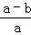的值为（ ）
A． B． C． D．
【答案】A
【解析】解：∵3a=2b，
∴=，
设a=2k，则b=3k，则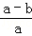=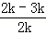=﹣．故选A．
类型二、相似图形
2.（2014•江北区模拟）下面给出了一些关于相似的命题，其中真命题有（ ）
（1）菱形都相似；（2）等腰直角三角形都相似；（3）正方形都相似；（4）矩形都相似；（5）正六边形都相似．
A.1个 B.2个 C.3个 D.4个
【答案】C.
【解析】解：（1）所有菱形的对应角不一定相等，故菱形不一定都相似；
（2）等腰直角三角形都相似，正确；
（3）正方形都相似，正确；
（4）矩形对应边比值不一定相等，不矩形不一定都相似；
（5）正六边形都相似，正确，
故符合题意的有3个．故选：C．
【总结升华】此题主要考查了相似图形，应注意：
①相似图形的形状必须完全相同；
②相似图形的大小不一定相同；
③两个物体形状相同、大小相同时它们是全等的，全等是相似的一种特殊情况．
举一反三：
【变式】如图，左边是一个横放的长方形，右边的图形是把左边的长方形各边放大两倍，并竖立起来以后得到的，这两个图形是相似的吗？
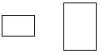
【答案】这两个图形是相似的，这两个图形形状是一样，对应线段的比都是1:2，虽然它们的摆放方法、位置不一样，但这并不会影响到它们相似性.
类型三、相似多边形
3. 如图，已知四边形相似于四边形，求四边形的周长.
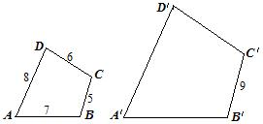
【思路点拨】先根据相似多边形的对应边的比相等，求出四边形的未知边的长，然后即可求出该四边形的周长
【答案与解析】∵四边形相似于四边形
∴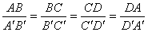，即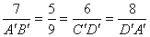
∴
∴四边形的周长.
【总结升华】观察一下可以发现，周长比等于边的比.
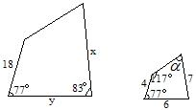
举一反三：
【变式】如图所示的相似四边形中，求未知边x、y的长度和角的大小.
【答案】根据题意，两个四边形是相似形，得
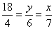，解得
.
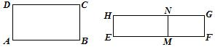
4. 如图，在矩形ABCD中，AB=2AD，线段EF=10，在EF上取一点M，分别以EM、MF为一边作矩形EMNH、MFGN，使矩形MFGN与矩形ABCD相似.令MN=x，当x为何值时，矩形EMNH的面积S有最大值？最大值是多少？

【答案与解析】 解：∵矩形MFGN与矩形ABCD相似
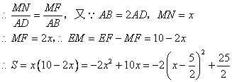
当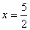时，S有最大值，最大值为.
【总结升华】借助相似，把最值问题转移到函数问题上，是解决这类题型最好方法之一.

